

Уважаемые руководители!
ЦБТ “Эксперт” предлагает Вашему вниманию командообразующую игру

МУДРОСТЬ ЦИВИЛИЗАЦИЙ
(с элементами квеста)

ЛЕГЕНДА
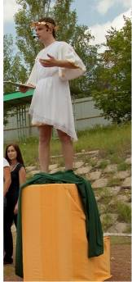
По легенде, давным-давно, существовала в мире «Главная мудрость человечества», которой пользовались люди всех древних цивилизаций. Эта мудрость помогала быть их воле сильнее, их сердцу добрее, их разуму прозрачней, а самому человечеству сплоченней. Но прошло время, и люди перестали ценить «Главную мудрость человечества» и следовать ей!
И прогневались Боги, и решили сохранить главную мудрость, сделав ее доступной только для достойных. Зашифровали они «Главную мудрость человечества» на большом пергаменте и разбили его на части, которые раздали хранителям - представителям великих цивилизаций: Египет, Китай, Майя, Греция, Древняя Русь и Индия. И назначили Боги последний день, когда должно человечество обрести «Главную мудрость». Самый точный календарь сохранился у цивилизации Майя. После этой даты должна наступить новая эпоха и людей будут ждать большие изменения. По преданиям, в новой эпохе будут успешно жить только те, кто постиг «Главную мудрость человечества».
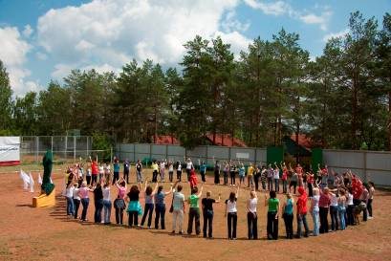
И наступил этот день. И собрались потомки цивилизаций, избранные для выполнения священной миссии. И должны они найти мудрость 6 древних цивилизаций, собрав части «Главной мудрости» и древний алфавит для постижения мудрости личной и Великой. И назвались они исследователи.

СТИЛИЗАЦИЯ
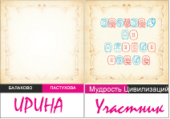
1. При встрече каждый участник получает бейдж с именем, на обратной стороне которого зашифрована его личная мудрость, определенная для него исходя из имени его и даты рождения.(такие мудрости, как: «Работай над гармонией сердца и разума»..)
2. Участники делятся на группы и отправляются в приключения по различным цивилизациям. В ходе приключений, за успешное выполнение различных заданий, участники узнают алфавит и находят части «Главной мудрости», которые соединяют воедино в конце приключений. У каждого участника есть собственный код сообщающий на какую цивилизацию он отправляется для постижения мудрости. Состав команды на каждом этапе изменяется, это позволяет участникам познакомится друг с другом. В то время, когда участник попадает в новую команду, он привносит новые знания о древнем алфавите. Только объединив все знания участники смогут прочесть личные мудрости (написанные на оборотное стороне амулета) и главную мудрость компании.
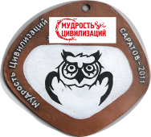
3. Каждая из цивилизаций будет стилизована специальной атрибутикой. Загадками цивилизаций.
4. Игра проводится с музыкальным сопровождением.

НАЧАЛО
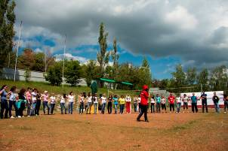
Все участники собираются на главной площади, обозначенной огромным стилизованным баннером «Мудрость цивилизаций». Всех приветствует инструктор-ведущий, который вводит всех в тематику мероприятия, рассказывает легенду игры.
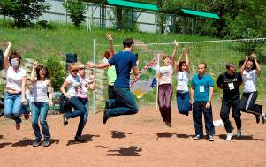
Ведущий знакомится с участниками и рассказывает о «Главной мудрости человечества». Дионис рассказывает, как попасть в Древние цивилизации и постичь их мудрость. Необходимо покровительство священных животных, которым поклонялись цивилизации (Слоны, пегасы, совы, пантеры, львы, орлы), которые и станут символами команд.
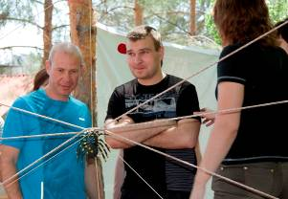
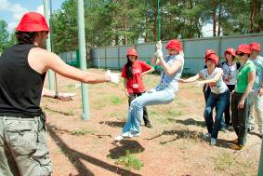
Исследователи расходятся по командам со своими инструкторами, получают настоящие рюкзаки с символикой игры и команды, панамки с изображением символа своей команды и свои первые задания: придумывают название команды, выбрать капитана, рисуют флаг команды и придумают клич. После этого всех ждет представление друг другу, команды проходят разминки и отправляются в путешествие, полное приключений. Одной из задач для участников является расшифровка личной мудрости, которая написана на его бейдже. Надпись сделана на древнем языке. Для того, чтобы прочесть ее, необходимо найти и разгадать алфавит, а это возможно только если команды встречаясь обмениваются знаниями.
ПУТЕШЕСТВИЕ ПО ДРЕВНИМ ЦИВИЛИЗАЦИЯМ
Участникам предстоит разгадать загадки разных цивилизаций:
1. Цивилизация «ЕГИПЕТ»
2. Цивилизация «ДРЕВНЯЯ ГРЕЦИЯ»
3 Цивилизация «ДРЕВНЯЯ РУСЬ»
4. Цивилизация «КИТАЙ»
5. Цивилизация «ДРЕВНЯЯ ИНДИЯ»
6. Цивилизация «МАЙЯ»

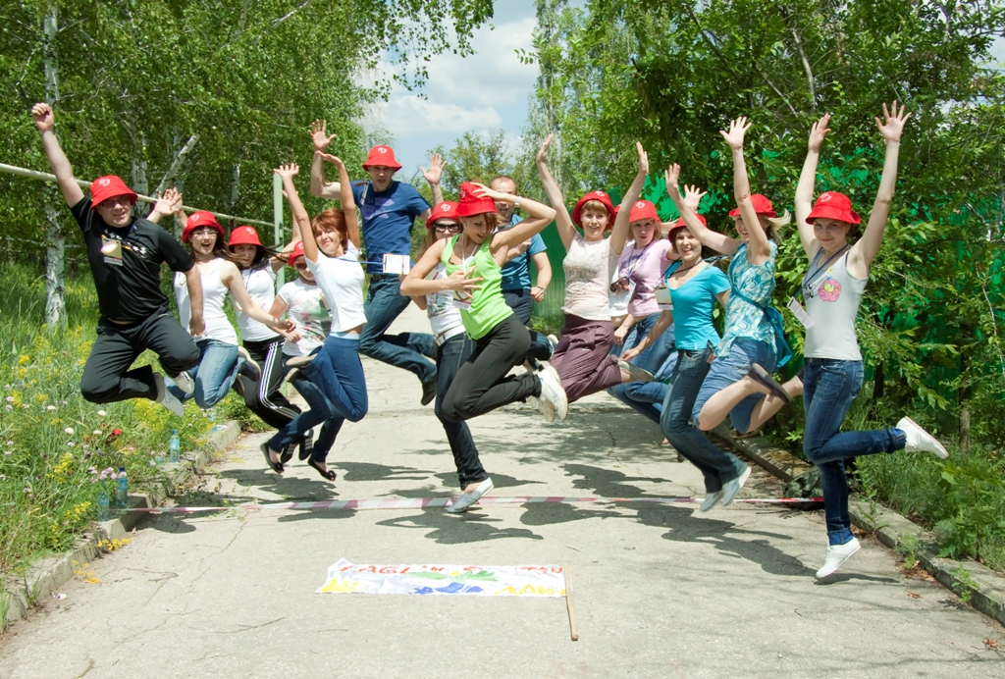
ЗАВЕРШЕНИЕ ИГРЫ
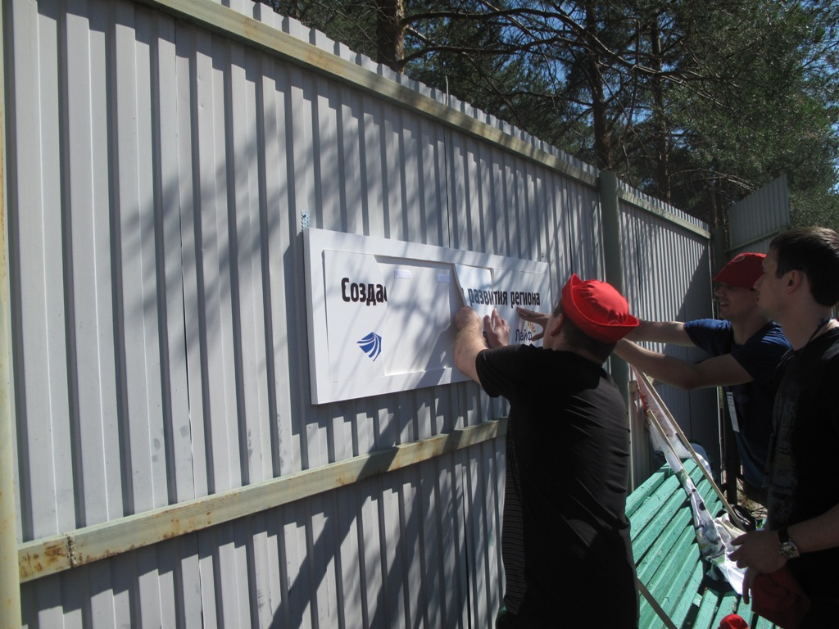
После прохождения всех приключений, команды снова собираются на Главной площади. Капитаны команд принося каждый частицу «Главной мудрости человечества», складывают ее воедино. Представители собранные пазлы собираются в логотип вашей Компании и видно надпись - «Главная мудрость Компании». После разгадки главной мудрости, под торжественную музыку фотографируется все вместе.
ФУРШЕТ И РАЗГАДКА ЛИЧНЫХ МУДРОСТЕЙ
Во время фуршета участники игры обмениваются знаниями об алфавите и разгадывают свои личные мудрости. У участников игры остается на память красивый керамический бейдж с личной мудростью и яркая красная панамка исследователя.

